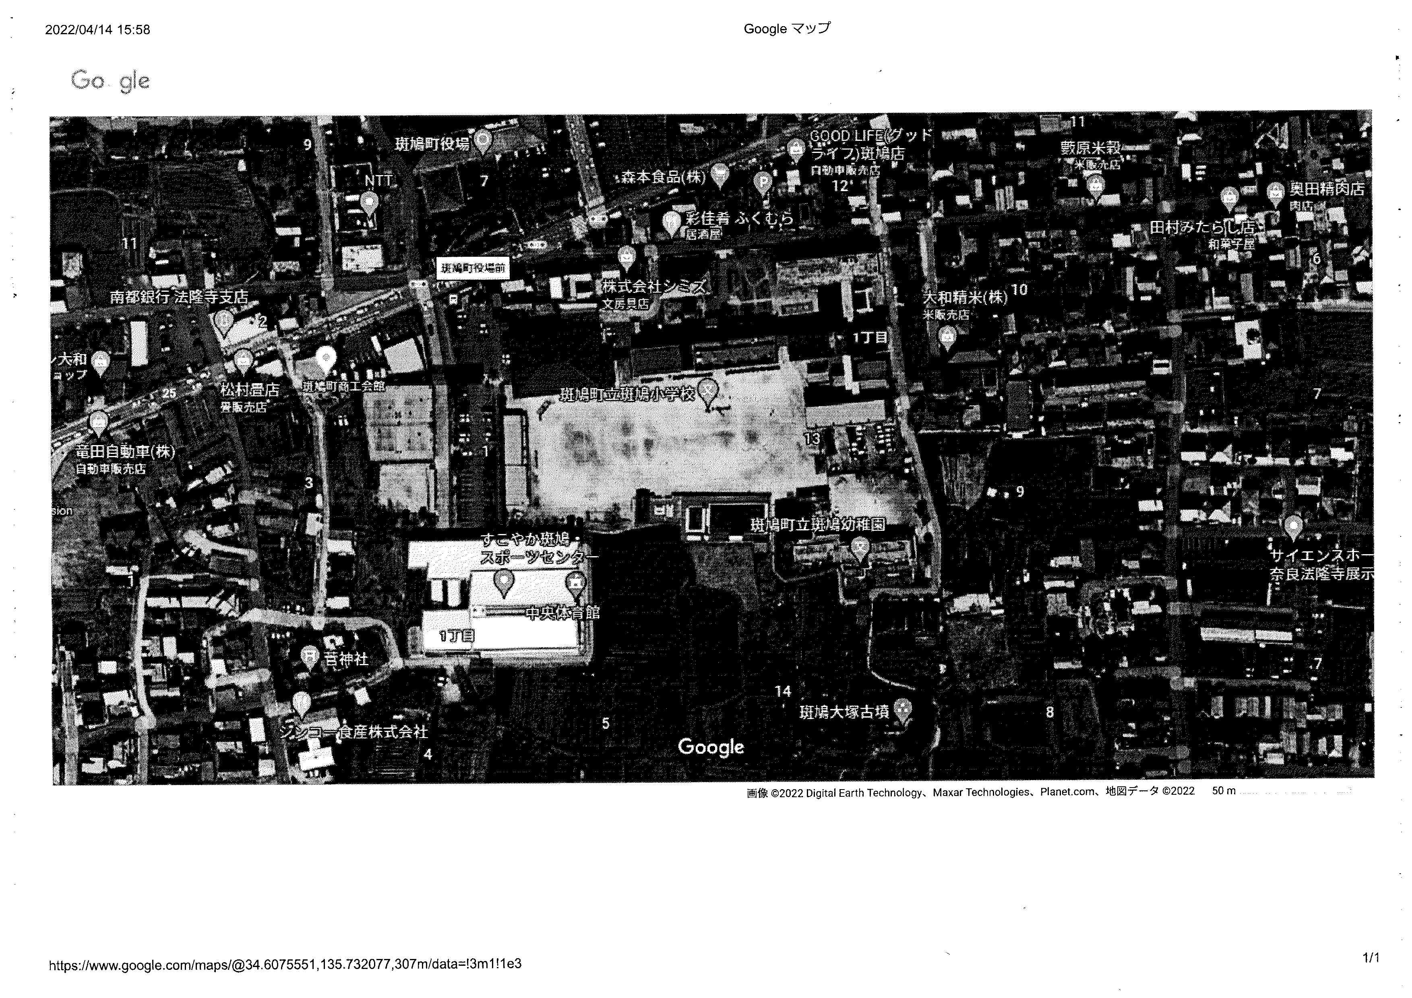

保健室

受付

斑鳩小学校全体図

受付

休憩所

休憩所

プール

監視員臨時駐車場

監視員臨時駐車場

監視員臨時駐車場

利用者駐輪場

利用者駐車場

ここに文字を入力

ここに文字を入力

ここに文字を入力

ここに文字を入力

ここに文字を入力